

Basisopleiding ICT

herhalingsoefeningen

HTML & CSS

Deze cursus is eigendom van de VDAB

Inhoudsopgave

1 De Herhalingsoefeningen 3

1.1 Screens 3

1.2 Bestanden 3

2 De oefeningen 4

2.1 De Plantenshop 4

Doel 4

Duurtijd 4

Startbestanden 4

Opdracht 4

# De Herhalingsoefeningen

Hieronder vind je een aantal herhalingsoefeningen, specifiek bedoeld voor de contactdagen (terugkomdag) voor de module HTML-CSS.

Je coach heeft je één of meerdere oefeningen gegeven. Los ze zo goed mogelijk op en bespreek het resultaat met je coach.

## Screens

De meeste oefeningen hebben een screenshot die tonen wat je moet bereiken. Ze zijn hieronder ingevoegd maar je kan ze ook apart bekijken.

## Startbestanden

Vraag de startbestanden en de screens aan je coach.

# De oefeningen

Hieronder.

## De Plantenshop

### Doel

Een eenvoudige layout maken met HTML en CSS. Een goed werkend formulier maken. Een eenvoudig menu maken.

### Duurtijd

± 4u

### Startbestanden

*images*

### Opdracht

* Maak de pagina na die je op volgend screenshot ziet
* Zorg voor een logische htmlstructuur
* Gebruik de correcte html elementen
* Maak de opmaak in een extern CSS bestand
* Let op de aangegeven opmaak.
* Specifieke vereisten:
  + De "inhoud" heeft een vaste breedte van 1024px.   
    De navigatiebalk neemt daar 20% van, de rechterhelft dus 80%.
  + De keuzelijst "*wat zoekt u?*" (categorie) bevat de volgende opties:  
    *"--kies een categorie --", "bomen", "struiken", "bloemen", "vaste planten"*
  + De keuzelijst "*welke bodem?*" bevat de volgende opties:  
    *"--kies een bodemsoort --", "zandig", "klei", "leem", "bosgrond"*
* Wat is minder belangrijk voor deze oefening:
  + De exacte kleuren: je mag een ander kleurenpalet gebruiken

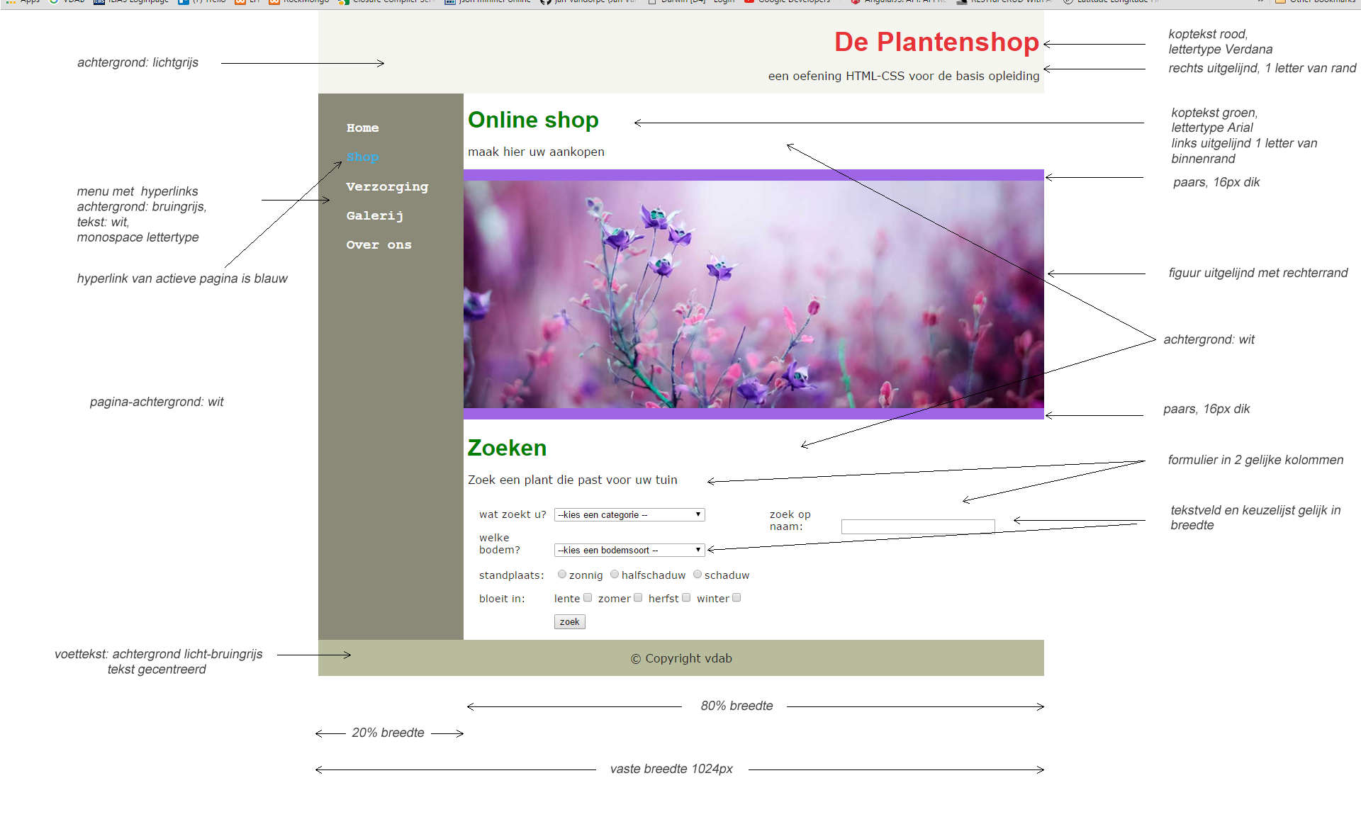

Colofon

|  |  |
| --- | --- |
| Domeinexpertisemanager | Rita Van Damme |
| Moduleverantwoordelijke | Jean Smits |
| Auteurs | Adinda Mattens Jan Vandorpe |
| Versie | 2016 |
| Codes | Peoplesoftcode:  Wettelijk depot: |

Omschrijving module-inhoud

|  |  |  |
| --- | --- | --- |
| Abstract | Doelgroep | basis module HTML-CSS |
| Aanpak | zelfstudiecursus |
| Doelstelling | Ontwerpen van webpagina’s met html en css |
| Trefwoorden | | Html css html5 css3 webpagina website |
| Bronnen/meer info | |  |